Evidemment France Gall (1987) Tonalité originale en G

Rythme : B Bh hBh BPm : 108

Intro : C Dm7 C Dm7
C Dm7 C Dm7
Y'a comme un goût amer en nous
C Dm7 F Dm
Comme un goût de poussière dans tout
Em G G
Et la colère qui nous suit partout
C Dm7 C Dm7
Y'a des silences qui disent beaucoup
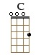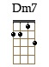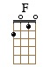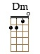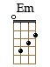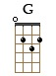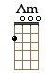
C Dm7 F Dm
Plus que tous les mots qu'on avoue
Em G G 1/2 ↑
Et toutes ces questions qui ne tiennent pas debout

C Dm7 C F
Evidemment évidemment
Am Em
On danse encore, sur les accords
Dm G
Refrain
Qu'on aimait tant
C Dm7 C F
Evidemment évidemment
Am Em
On rit encore pour des bêtises
Dm G↓
Comme des enfants
C Dm7 C Dm7
Mais pas comme avant

C Dm7 C Dm7
Et ces batailles dont on se fout
C Dm7 F Dm
C'est comme une fatigue, un dégoût
Em G G
A quoi ça sert de courir partout
C Dm7 C Dm7
On garde cette blessure en nous
C Dm7 F Dm
Comme une éclaboussure de boue
Em G G 1/2 ↑
Qui n'change rien qui change tout

Refrain
G / V1 Top5
Pas comme avant C…

